Lors des deux premières semaines de février 2012, la Saône s’est retrouvée gelée au niveau des villes de Lyon et Chalon sur Saône, suite à une baisse des températures inhabituelle. Un tel événement ne s’étant pas produit depuis 1985 pour la Saône, nous y trouvons des intérêts multiples ; comme de beaux paysages inhabituels, la permission d’études sur des figures de cristallisation, sur les nouvelles habitudes de vie des animaux, et sur la localisation des gelées. Cela nous permet également de nous poser des questions au niveau de ce coup de froid surprenant par rapport au réchauffement climatique, et d’étudier le phénomène de tectoniques des plaques.

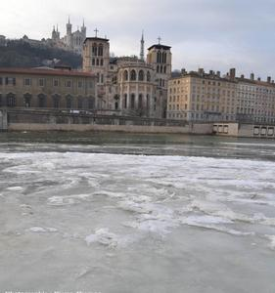
Sur cette image nous pouvons voir un paysage typiquement lyonnais, dans des conditions inhabituelles : la Saône partiellement gelée au premier plan, le chevet de la primatiale Saint Jean au deuxième plan, et la basilique de Fourvière à l'arrière-plan.
Source : ens-lyon.fr

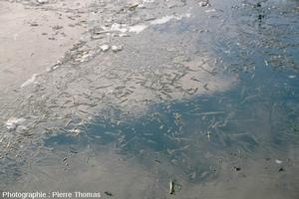
Des études sur la cristallisation nous permettent d’observer sur cette image une surface d’eau immobile en cours de la cristallisation, sur la Saône. Les cristaux de glace atteignent une bonne dizaine de centimètres de long.
Source : ens-lyon.fr

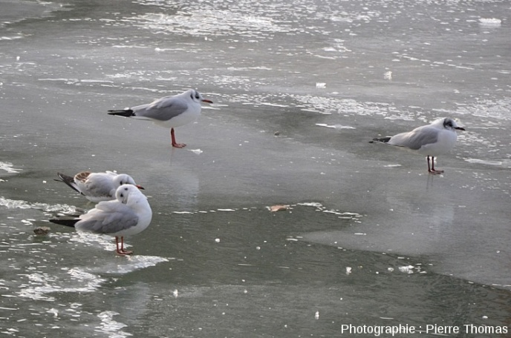
Les habitudes de vie des animaux ont changé, nous pouvons voir ici des mouettes au repos sur la surface de glace de la Saône.
Source : ens-lyon.fr
Au niveau de la localisation des différentes gelées, toutes les photos ont été prises au niveau du cercle rouge. Lyon est arrosé par deux cours d'eau : le Rhône venant de l'Est, et la Saône qui s'y jette en venant du Nord. Si la Saône gèle plusieurs fois par siècle, c'est tout à fait exceptionnel pour le Rhône, qui ne charriait aucun glaçon en ce début 2012. La différence de comportement de ces deux cours d'eau vient du débit et du courant beaucoup plus importants du Rhône, du lac Léman 150 km en amont qui tamponne et tempère la température du Rhône qui en sort et de la centrale nucléaire du Bugey située 35 km en amont et qui rejette de l'eau chaude dans le fleuve. Ce qui apporte une température et un débit plus important, et qui permet au Rhône, contrairement à la Saône, de résister au froid.

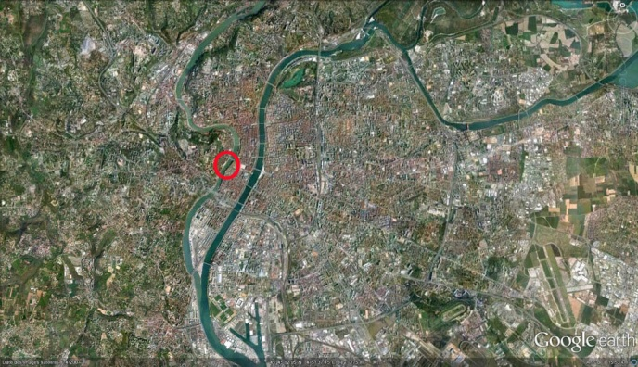
Source : ens-lyon.fr

Depuis 1860, la température moyenne mondiale a augmenté de 0,8°C. En France métropolitaine, l'augmentation de température a été du double (+ 1,6°C).
Une tendance à la hausse des températures n'empêche pas des évènements extrêmes, même froids, c’est ce qu’on peut observer avec les données suivantes.

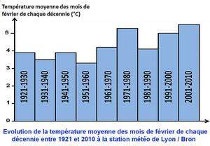
Ici, le graphique de l'évolution des températures moyennes de février à Lyon depuis l'ouverture de la station météorologique de Lyon-Bron en 1921, montre que globalement les températures ont augmenté.

On voit sur ce graphique que la Saône a gelé 5 fois entre 1921 et 1965 (1929, 1940, 1945, 1956 et 1963) et seulement 2 fois depuis 1964 (1985 et 2012). Donc il y a bien une diminution de la fréquence des évènements de froid intense.

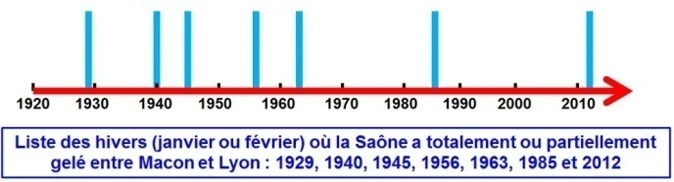
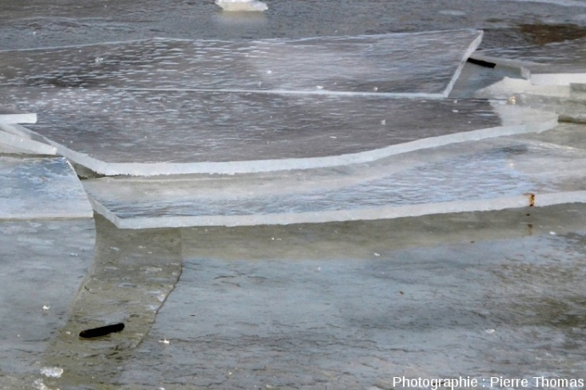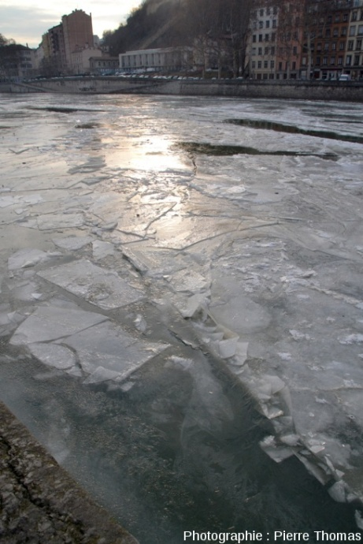
La « banquise » recouvrant la Saône était de nature variable, allant d'une croute de glace massive et cassante de plusieurs centimètres d'épaisseur à une bouillie cristalline sans résistance. Les courants, les vents… ont déplacé cette surface gelée, créant des zones de convergence et de divergence, ductiles ou cassantes, grands chevauchements, plis...

Margo et Clémence

